Paramètres de données
Les paramètres de données permettent de surveiller l'utilisation des données de votre routeur en temps réel.
Vous pouvez limiter votre utilisation des données en fonction de votre allocation mensuelle ou de votre allocation totale et vous recevrez un avertissement si votre utilisation des données atteint le niveau spécifié.
Pour surveiller votre utilisation des données :
- Connectez-vous sur http://tplinkmodem.net avec le mot de passe du routeur
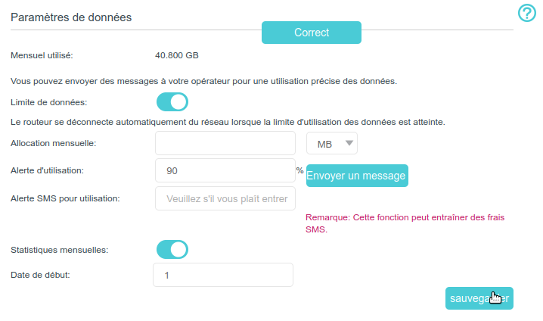
- Onglet Avancée, Réseau > Paramètres de données :
  - Limite de données : Activez pour définir l'allocation de données totale/mensuelle et l'alerte d'utilisation afin d'éviter la surutilisation des données.
  - Allocation mensuelle : montant autorisé de données totales/mensuelles. Lorsque l'utilisation des données dépasse le niveau autorisé, le routeur se déconnecte d'Internet et vous en informe sur l'onglet De base, Carte du réseau.
  - Alerte d'utilisation : pourcentage pour éviter une surutilisation des données. Lorsque l'utilisation des données atteint le niveau d'alerte, un avertissement s'affiche sur l'onglet De base, Carte du réseau.
  - Alerte SMS pour utilisation : Si vous souhaitez recevoir l'alerte sur votre téléphone, entrez ici votre numéro de téléphone mobile.
  - Statistiques mensuelles : activez pour réinitialiser les statistiques de données lorsque le prochain cycle de facturation commence.
    - Date de début : date de début du cycle de facturation
- Cliquez sur Sauvegarder pour enregistrer les paramètres.

Voir aussi
- (en) //www.tp-link.com/us/user-guides/Archer-MR400_V3/

Basé sur << Archer MR400 V3 User Guide >> par tp-link.com.

